МИНИСТЕРСТВО ЦИФРОВОГО РАЗВИТИЯ, СВЯЗИ И МАССОВЫХ КОММУНИКАЦИЙ РОССИЙСКОЙ ФЕДЕРАЦИИ

Федеральное государственное бюджетное образовательное учреждение высшего образования

«Поволжский государственный университет телекоммуникаций и информатики»

Факультет информатики и вычислительной техники

Кафедра ПрИ

**ОТЧЁТ**

**ПО ЛАБОРАТОРНОЙ РАБОТЕ №9**

**Дисциплина: Численные методы**

Выполнил: студент  
ПрИ-21 Морзюков М.А.  
Проверил(а):  
Осанов В.А.

Самара 2024

**Цель работы:** изучить методы решения задачи Коши методом Адамса и реализовать его программными средствами.

**Вариант 11**

 

**Метод Адамса** **—** это численный метод для решения систем обыкновенных дифференциальных уравнений (ОДУ), который применяется для нахождения приближённых решений задачи Коши. Он относится к многократным методам предсказания и использует значения производной на нескольких предыдущих шагах для вычисления следующего значения функции. В отличие от методов Рунге-Кутты, где для прогноза используется информация только о текущем шаге, метод Адамса учитывает данные о нескольких предыдущих шагах.

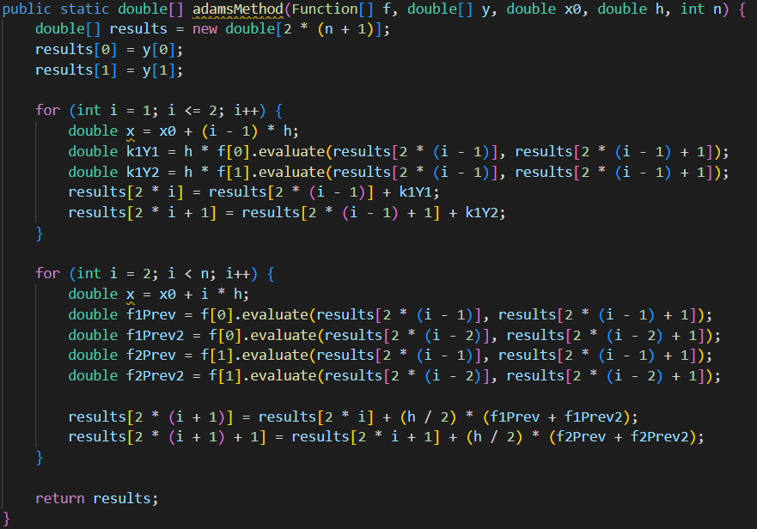

**Результат выполнения программы:**

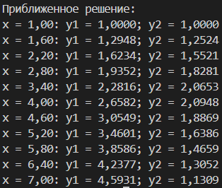

**Проверка в MATLAB online:**

